ГЛАВА КОЛБИНСКОГО СЕЛЬСКОГО ПОСЕЛЕНИЯ РЕПЬЕВСКОГО МУНИЦИПАЛЬНОГО РАЙОНА
ВОРОНЕЖСКОЙ ОБЛАСТИ

ПОСТАНОВЛЕНИЕ

«06» февраля 2020 г. №1

с. Колбино
О назначении публичных слушаний по проекту изменений в генеральный план Колбинского сельского поселения Репьевского муниципального района Воронежской области»

В соответствии с Градостроительным Кодексом Российской Федерации, Федеральным законом от 06.10.2003 № 131-ФЗ «Об общих принципах организации местного самоуправления в Российской Федерации», Уставом Колбинского сельского поселения Репьевского муниципального района Воронежской области, решением Совета народных депутатов от 26.09.2018 г. №138 «Об утверждении положения о порядке организации и проведения публичных слушаний по вопросам градостроительной деятельности в Колбинском сельском поселении», глава Колбинского сельского поселения Репьевского муниципального района: постановляет:
- Назначить на 06 марта 2020 года в 10 ч 00 мин публичные слушания по проекту изменений в генеральный план Колбинского сельского поселения Репьевского муниципального района Воронежской области, а также по документации, согласно приложению № 1 к настоящему постановлению.
- Местом проведения публичных слушаний определить здание администрации Колбинского сельского поселения, находящиеся по адресу: с. Колбино, ул. Советская, д. 18, Репьевского района Воронежской области.
3. Установить, что участниками публичных слушаний по проекту изменений в генеральный план Колбинского сельского поселения Репьевского муниципального района Воронежской области являются граждане, постоянно проживающие на территории Колбинского сельского поселения Репьевского муниципального района.
4. Состав рабочего органа, уполномоченного на организацию и проведение публичных слушаний по проекту изменений в генеральный план Колбинского сельского поселения Репьевского муниципального района Воронежской области (далее - рабочий орган), определяется в соответствии со статьей 5 Положения о порядке организации и проведения публичных слушаний по вопросам градостроительной деятельности в Колбинском сельском поселении, утвержденного решением Совета народных депутатов Колбинского сельского поселения от 26.09.2018 г. №138.
5. Местонахождение рабочего органа: с. Колбино, ул.Советская, д. 18 (здание администрации Колбинского сельского поселения), тел.: 8 (47374) 31-1-22. Приемные часы в рабочие дни: с 8.00 до 16.00.
6. Установить, что с материалами по проекту изменений в генеральный план Колбинского сельского поселения Репьевского муниципального района Воронежской области, можно ознакомиться по месту нахождения рабочего органа, по месту размещения экспозиции и демонстрационных материалов (здание администрации), а также на официальном сайте администрации Колбинского сельского поселения в сети Интернет.
7. Предложить участникам публичных слушаний со дня официального опубликования настоящего постановления до дня проведения публичных слушаний направить в адрес рабочего органа предложения и замечания по обсуждаемому вопросу для включения их в протокол публичных слушаний.
Предложить участникам публичных слушаний со дня открытия экспозиции демонстрационных материалов по проекту изменений в генеральный план Колбинского сельского поселения Репьевского муниципального района Воронежской области, посетить экспозицию, а также внести свои предложения, замечания в письменном виде в соответствующую книгу учета посетителей экспозиции демонстрационных материалов по проекту изменений в генеральный план Колбинского сельского поселения Репьевского муниципального района Воронежской области.
Регистрация граждан, желающих выступить на публичных слушаниях, производится до 05 марта 2020 года включительно по месту нахождения рабочего органа.
8. Обнародовать в порядке, определённом Уставом Колбинского сельского поселения, приложение N 1 (оповещение о начале публичных слушаний) к настоящему постановлению.
9. Дополнительно разместить указанные акты на официальном сайте администрации Колбинского сельского поселения в сети Интернет.
10. Рабочему органу:
- обеспечить размещение экспозиции демонстрационных материалов по проекту изменений в генеральный план Колбинского сельского поселения Репьевского муниципального района Воронежской области, в здании администрации (адрес: с. Колбино, ул. Советская, д. 18) в соответствии с требованиями действующего законодательства, правовых актов Колбинского сельского поселения по организации и проведению публичных слушаний;
- обеспечить организацию и проведение публичных слушаний в соответствии с требованиями действующего законодательства, правовых актов Колбинского сельского поселения по организации и проведению публичных слушаний.

Глава сельского поселения |  | В.Н. Симонцева

Приложение N 1
к постановлению главы Колбинского сельского поселения от 06.02.2020 г. №1

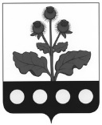
ПРОЕКТ

СОВЕТ НАРОДНЫХ ДЕПУТАТОВ КОЛБИНСКОГО СЕЛЬСКОГО ПОСЕЛЕНИЯ РЕПЬЕВСКОГО МУНИЦИПАЛЬНОГО РАЙОНА ВОРОНЕЖСКОЙ ОБЛАСТИ

РЕШЕНИЕ
« » 2020 г. №
с. Колбино
О внесении изменений в решение Совета народных депутатов Колбинского сельского поселения от 14.07.2011 г. № 49 «Об утверждении генерального плана Колбинского сельского поселения Репьевского муниципального района Воронежской области»

В соответствии со ст. 14 Федерального закона от 06.10.2003 г. № 131-ФЗ «Об общих принципах организации местного самоуправления в Российской Федерации», ст. ст. 8, 23, 24, 25 Градостроительного кодекса Российской Федерации, Уставом Колбинского сельского поселения Репьевского муниципального района Воронежской области, Совет народных депутатов Колбинского сельского поселения Репьевского муниципального района Воронежской области решил:
1. Внести изменения в решение Совета народных депутатов Колбинского сельского поселения Репьевского муниципального района Воронежской области от 14.07.2011 г. № 49 «Об утверждении генерального плана Колбинского сельского поселения Репьевского муниципального района Воронежской области» (далее – решение):
- решение дополнить приложением 3 согласно приложению.
2. Настоящее решение вступает в силу после его официального обнародования.
3. Контроль за исполнением настоящего решения оставляю за собой

Глава Колбинского сельского поселения |  | В.Н. Симонцева

Приложение к решению Совета народных депутатов Колбинского сельского поселения Репьевского муниципального района Воронежской области от «___» ____ 2020 г. №

«Приложение 3 к решению Совета народных депутатов Колбинского сельского поселения Репьевского муниципального района Воронежской области от «14» июля 2011 г. № 49

СВЕДЕНИЯ О ГРАНИЦАХ НАСЕЛЕННЫХ ПУНКТОВ ХУТОРА САСОВКА 1-Я, ХУТОРА САСОВКА 2-Я
ТЕКСТОВОЕ, ГРАФИЧЕСКОЕ ОПИСАНИЕ МЕСТОПОЛОЖЕНИЯ ГРАНИЦ НАСЕЛЕННЫХ ПУНКТОВ, ПЕРЕЧЕНЬ КООРДИНАТ ХАРАКТЕРНЫХ ТОЧЕК ГРАНИЦ НАСЕЛЕННЫХ ПУНКТОВ
Описание местоположения границ
хутор Сасовка 1-я Колбинского сельского поселения Репьёвского муниципального района
(наименование объекта, местоположение границ которого описано (далее - объект)
Раздел 1
Сведения об объекте

№  п/п | Характеристики объекта |  | Описание характеристик
1 | 2 |  | 3
1 |  | Местоположение объекта | Воронежская область, Репьёвский муниципальный район, Колбинское сельское поселение, хутор Сасовка 1-я
2 |  | Площадь объекта ±  величина погрешности определения  площади (P ± Дельта P) | 172713+/-1455 м²
3 |  | Иные характеристики объекта | -

Раздел 2
Сведения о местоположении границ объекта
1. Система координат: МСК - 36, зона 1
2. Сведения о характерных точках границ объекта
Обозначение характерных точек границ | Координаты, м |  | Метод определения координат характерной точки | Средняя квадратическая погрешность положения характерной точки (Мt), м | Описание обозначения точки на местности (при наличии)
 | X | Y
1 | 2 | 3 | 4 | 5 | 6
 | 442972,71 | 1278231,77 | Картометрический | 1,00 | -
2 | 443030,25 | 1278316,52 | Картометрический | 1,00 | -
3 | 443114,88 | 1278444,51 | Картометрический | 1,00 | -
4 | 443134,32 | 1278433,47 | Картометрический | 1,00 | -
5 | 443185,94 | 1278505,52 | Картометрический | 1,00 | -
6 | 443290,85 | 1278611,43 | Картометрический | 1,00 | -
7 | 443347,53 | 1278652,94 | Картометрический | 1,00 | -
8 | 443487,53 | 1278721,11 | Картометрический | 1,00 | -
9 | 443598,77 | 1278789,30 | Картометрический | 1,00 | -
10 | 443658,41 | 1278828,69 | Картометрический | 1,00 | -
11 | 443726,10 | 1278896,06 | Картометрический | 1,00 | -
12 | 443767,98 | 1278940,55 | Картометрический | 1,00 | -
13 | 443721,07 | 1279019,86 | Картометрический | 1,00 | -
14 | 443756,18 | 1279040,61 | Картометрический | 1,00 | -
15 | 443730,83 | 1279096,16 | Картометрический | 1,00 | -
16 | 443698,51 | 1279144,34 | Картометрический | 1,00 | -
17 | 443644,15 | 1279117,41 | Картометрический | 1,00 | -
18 | 443589,16 | 1279077,17 | Картометрический | 1,00 | -
19 | 443570,98 | 1279081,01 | Картометрический | 1,00 | -
20 | 443520,22 | 1279036,94 | Картометрический | 1,00 | -
21 | 443504,15 | 1279030,16 | Картометрический | 1,00 | -
22 | 443444,09 | 1279000,53 | Картометрический | 1,00 | -
23 | 443424,61 | 1278938,64 | Картометрический | 1,00 | -
24 | 443434,74 | 1278893,70 | Картометрический | 1,00 | -
25 | 443388,22 | 1278884,40 | Картометрический | 1,00 | -
26 | 443351,00 | 1278865,77 | Картометрический | 1,00 | -
27 | 443335,77 | 1278840,35 | Картометрический | 1,00 | -
28 | 443373,80 | 1278770,79 | Картометрический | 1,00 | -
29 | 443239,30 | 1278706,43 | Картометрический | 1,00 | -
30 | 443161,46 | 1278607,28 | Картометрический | 1,00 | -
31 | 443117,72 | 1278631,56 | Картометрический | 1,00 | -
32 | 443088,65 | 1278589,66 | Картометрический | 1,00 | -
33 | 443034,92 | 1278532,30 | Картометрический | 1,00 | -
34 | 442997,29 | 1278508,36 | Картометрический | 1,00 | -
35 | 442971,53 | 1278459,72 | Картометрический | 1,00 | -
36 | 443002,39 | 1278446,27 | Картометрический | 1,00 | -
37 | 442911,85 | 1278310,67 | Картометрический | 1,00 | -
38 | 442949,04 | 1278274,19 | Картометрический | 1,00 | -
39 | 442938,89 | 1278253,85 | Картометрический | 1,00 | -
1 | 442972,71 | 1278231,77 | Картометрический | 1,00 | -
3. Сведения о характерных точках части (частей) границы объекта
Обозначение характерных точек части границы | Координаты, м |  | Метод определения координат характерной точки | Средняя квадратическая погрешность положения характерной точки (Мt), м | Описание обозначения точки на местности (при наличии)
 | X | Y
1 | 2 | 3 | 4 | 5 | 6
Часть №
- | - | - |  | - | -

Раздел 3
Сведения о местоположении измененных (уточненных) границ объекта
1. Система координат: -
2. Сведения о характерных точках границ объекта
Обозначение характерных точек границ | Существующие координаты, м |  | Измененные (уточненные) координаты, м |  | Метод определения координат характерной точки | Средняя квадратическая погрешность положения характерной точки (Мt), м | Описание обозначения точки на местности (при наличии)
 | X | Y | X | Y
1 | 2 | 3 | 4 | 5 | 6 | 7 | 8
- | - | - | - | - | - | - | -
3.Сведения о характерных точках части (частей) границы объекта
Часть №
- | - | - | - | - | - | - | -

Прохождение границы |  | Описание прохождения границы
от точки | до точки
1 | 2 | 3
1 | 3 | в северо-восточном направлении по северной стороне приусадебных земельных участков по улице Заречная
3 | 4 | в северо-западном направлении по западной стороне приусадебных земельных участков по улице Заречная
4 | 5 | в северо-восточном направлении по степной растительности, пересекает просёлочную дорогу
5 | 6 | в северо-восточном направлении по степной растительности, по южной стороне кустарниковой растительности, пересекает просёлочную дорогу
6 | 7 | в северо-восточном направлении по степной растительности, пересекает просёлочную дорогу
7 | 12 | в северо-восточном направлении по степной растительности, по западной стороне приусадебных земельных участков
12 | 13 | в юго-восточном направлении по степной растительности, по северной стороне приусадебного земельного участка, пересекает просёлочную дорогу, далее по степной растительности
13 | 14 | в северо-восточном направлении по дорезкам огородов, затем по степной растительности
14 | 16 | в юго-восточном направлении по степной растительности, по древесно-кустарникой растительности и далее по степной растительности
16 | 18 | в юго-западном направлении по степной растительности, пересекает грунтовую дорогу
18 | 19 | в юго-восточном направлении по степной растительности
19 | 22 | в юго-западном направлении по степной растительности, по древесно-кустарниковой растительности
22 | 23 | в юго-западном направлении по древесно-кустарниковой растительности
23 | 24 | в северо-западном направлении по кустарниковой растительности, пересекает грунтовую дорогу
24 | 26 | в юго-западном направлении по степной растительности, по древесно-кустарниковой растительности
26 | 27 | в юго-западном направлении по степной растительности
27 | 28 | в северо-западном направлении по степной растительности, по дорезкам огородов, далее по степной растительности
28 | 29 | в юго-западном направлении по степной растительности
29 | 30 | в юго-западном направлении по степной растительности
30 | 31 | в юго-восточном направлении по степной растительности
31 | 34 | в юго-западном направлении по краю водоохранных зелёных насаждений левого берега реки Потудань
34 | 35 | в юго-западном направлении по краю водоохранных зелёных насаждений левого берега реки Потудань, далее по степной растительности
35 | 36 | в северо-западном направлении по степной растительности
36 | 37 | в юго-западном направлении по южной стороне приусадебных земельных участков, по древесно-кустарниковой растительности, по степной растительности, далее по древесно-кустарниковой растительности
37 | 38 | в северо-западном направлении по степной растительности, затем по дорезкам огородов
38 | 39 | в юго-западном направлении по дорезкам огородов, по степной растительности
39 | 1 | в северо-западном направлении пересекает просёлочную дорогу, затем по западной стороне приусадебных земельных участков по улице Заречная

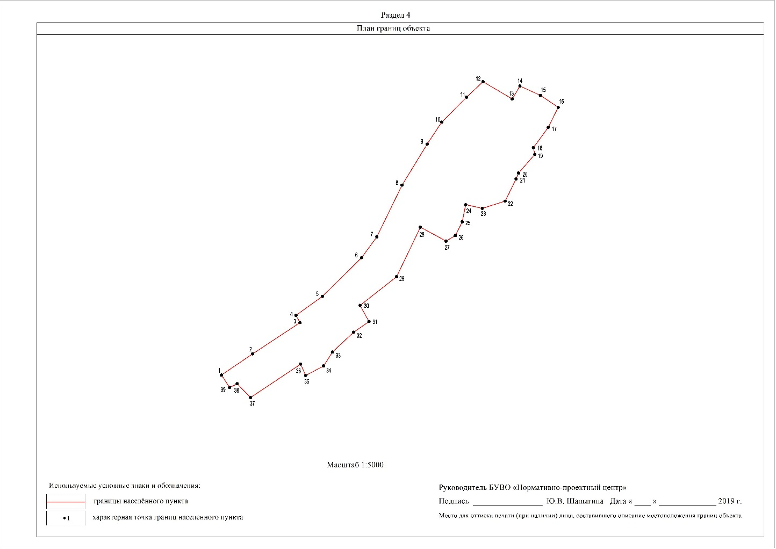

Описание местоположения границ
хутор Сасовка 2-я Колбинского сельского поселения Репьёвского муниципального района
(наименование объекта, местоположение границ которого описано (далее - объект)
Раздел 1
Сведения об объекте
№  п/п | Характеристики объекта |  | Описание характеристик
1 | 2 |  | 3
1 |  | Местоположение объекта | Воронежская область, Репьёвский муниципальный район, Колбинское сельское поселение, хутор Сасовка 2-я
2 |  | Площадь объекта ±  величина погрешности определения  площади (P ± Дельта P) | 546976+/-2588 м²
3 |  | Иные характеристики объекта | -

Раздел 2
Сведения о местоположении границ объекта
1. Система координат: МСК - 36, зона 1
2. Сведения о характерных точках границ объекта
Обозначение характерных точек границ |  | Координаты, м |  |  |  |  |  | Метод определения координат характерной точки |  |  | Средняя квадратическая погрешность положения характерной точки (Мt), м | Описание обозначения точки на местности (при наличии)
 |  | X |  |  | Y
1 |  | 2 |  |  | 3 |  |  | 4 |  |  | 5 | 6
1 |  | 442560,16 |  |  | 1278660,23 |  |  | Картометрический |  |  | 1,00 | -
2 |  | 442588,94 |  |  | 1278710,22 |  |  | Картометрический |  |  | 1,00 | -
3 |  | 442612,63 |  |  | 1278750,92 |  |  | Картометрический |  |  | 1,00 | -
4 |  | 442632,95 |  |  | 1278808,55 |  |  | Картометрический |  |  | 1,00 | -
5 |  | 442619,43 |  |  | 1278833,15 |  |  | Картометрический |  |  | 1,00 | -
6 |  | 442578,84 |  |  | 1278851,84 |  |  | Картометрический |  |  | 1,00 | -
7 |  | 442577,16 |  |  | 1278863,70 |  |  | Картометрический |  |  | 1,00 | -
8 |  | 442584,77 |  |  | 1278880,65 |  |  | Картометрический |  |  | 1,00 | -
9 |  | 442619,46 |  |  | 1278909,47 |  |  | Картометрический |  |  | 1,00 | -
10 |  | 442638,92 |  |  | 1278928,95 |  |  | Картометрический |  |  | 1,00 | -
11 |  | 442631,34 |  |  | 1279002,72 |  |  | Картометрический |  |  | 1,00 | -
12 |  | 442660,96 |  |  | 1279050,20 |  |  | Картометрический |  |  | 1,00 | -
13 |  | 442664,35 |  |  | 1279072,23 |  |  | Картометрический |  |  | 1,00 | -
14 |  | 442617,84 |  |  | 1279088,37 |  |  | Картометрический |  |  | 1,00 | -
15 |  | 442602,33 |  |  | 1279088,66 |  |  | Картометрический |  |  | 1,00 | -
16 |  | 442580,79 |  |  | 1279089,07 |  |  | Картометрический |  |  | 1,00 | -
17 |  | 442571,33 |  |  | 1279089,26 |  |  | Картометрический |  |  | 1,00 | -
18 |  | 442557,79 |  |  | 1279083,32 |  |  | Картометрический |  |  | 1,00 | -
19 |  | 442528,16 |  |  | 1279016,36 |  |  | Картометрический |  |  | 1,00 | -
20 |  | 442392,86 |  |  | 1279038,48 |  |  | Картометрический |  |  | 1,00 | -
21 |  | 442274,45 |  |  | 1279036,01 |  |  | Картометрический |  |  | 1,00 | -
22 |  | 442256,71 |  |  | 1279078,43 |  |  | Картометрический |  |  | 1,00 | -
23 |  | 442206,58 |  |  | 1279019,93 |  |  | Картометрический |  |  | 1,00 | -
24 |  | 442116,82 |  |  | 1279011,83 |  |  | Картометрический |  |  | 1,00 | -
25 |  | 442046,38 |  |  | 1279013,27 |  |  | Картометрический |  |  | 1,00 | -
26 |  | 442036,38 |  |  | 1279013,33 |  |  | Картометрический |  |  | 1,00 | -
27 |  | 441943,77 |  |  | 1279025,19 |  |  | Картометрический |  |  | 1,00 | -
28 |  | 441842,28 |  |  | 1279032,05 |  |  | Картометрический |  |  | 1,00 | -
29 |  | 441833,01 |  |  | 1279015,74 |  |  | Картометрический |  |  | 1,00 | -
30 |  | 441749,25 |  |  | 1279020,23 |  |  | Картометрический |  |  | 1,00 | -
31 |  | 441718,80 |  |  | 1279027,88 |  |  | Картометрический |  |  | 1,00 | -
32 |  | 441693,24 |  |  | 1278960,93 |  |  | Картометрический |  |  | 1,00 | -
33 |  | 441675,76 |  |  | 1278959,67 |  |  | Картометрический |  |  | 1,00 | -
34 |  | 441673,09 |  |  | 1278942,51 |  |  | Картометрический |  |  | 1,00 | -
35 |  | 441554,70 |  |  | 1278956,76 |  |  | Картометрический |  |  | 1,00 | -
36 |  | 441560,63 |  |  | 1278986,43 |  |  | Картометрический |  |  | 1,00 | -
37 |  | 441555,57 |  |  | 1279019,51 |  |  | Картометрический |  |  | 1,00 | -
38 |  | 441454,94 |  |  | 1279052,63 |  |  | Картометрический |  |  | 1,00 | -
39 |  | 441433,82 |  |  | 1279091,66 |  |  | Картометрический |  |  | 1,00 | -
40 |  | 441339,11 |  |  | 1279124,78 |  |  | Картометрический |  |  | 1,00 | -
41 |  | 441352,66 |  |  | 1279171,40 |  |  | Картометрический |  |  | 1,00 | -
42 |  | 441348,44 |  |  | 1279208,72 |  |  | Картометрический |  |  | 1,00 | -
43 |  | 441365,38 |  |  | 1279274,84 |  |  | Картометрический |  |  | 1,00 | -
44 |  | 441319,72 |  |  | 1279288,43 |  |  | Картометрический |  |  | 1,00 | -
45 |  | 441282,51 |  |  | 1279287,62 |  |  | Картометрический |  |  | 1,00 | -
46 |  | 441224,64 |  |  | 1279296,86 |  |  | Картометрический |  |  | 1,00 | -
47 |  | 441201,37 |  |  | 1279302,08 |  |  | Картометрический |  |  | 1,00 | -
48 |  | 441170,13 |  |  | 1279242,35 |  |  | Картометрический |  |  | 1,00 | -
49 |  | 441133,58 |  |  | 1279226,78 |  |  | Картометрический |  |  | 1,00 | -
50 |  | 441068,88 |  |  | 1279254,84 |  |  | Картометрический |  |  | 1,00 | -
51 |  | 441033,89 |  |  | 1279229,93 |  |  | Картометрический |  |  | 1,00 | -
52 |  | 441006,63 |  |  | 1279152,35 |  |  | Картометрический |  |  | 1,00 | -
53 |  | 440925,89 |  |  | 1279181,49 |  |  | Картометрический |  |  | 1,00 | -
54 |  | 440934,65 |  |  | 1279142,37 |  |  | Картометрический |  |  | 1,00 | -
55 |  | 440929,99 |  |  | 1279048,35 |  |  | Картометрический |  |  | 1,00 | -
56 |  | 440997,89 |  |  | 1279007,51 |  |  | Картометрический |  |  | 1,00 | -
57 |  | 441050,60 |  |  | 1278967,76 |  |  | Картометрический |  |  | 1,00 | -
58 |  | 441117,76 |  |  | 1278934,56 |  |  | Картометрический |  |  | 1,00 | -
59 |  | 441158,89 |  |  | 1278975,50 |  |  | Картометрический |  |  | 1,00 | -
60 |  | 441187,93 |  |  | 1278935,24 |  |  | Картометрический |  |  | 1,00 | -
61 |  | 441221,12 |  |  | 1278926,21 |  |  | Картометрический |  |  | 1,00 | -
62 |  | 441260,37 |  |  | 1278917,09 |  |  | Картометрический |  |  | 1,00 | -
63 |  | 441381,30 |  |  | 1278888,18 |  |  | Картометрический |  |  | 1,00 | -
64 |  | 441486,17 |  |  | 1278874,55 |  |  | Картометрический |  |  | 1,00 | -
65 |  | 441556,36 |  |  | 1278866,03 |  |  | Картометрический |  |  | 1,00 | -
66 |  | 441755,93 |  |  | 1278823,52 |  |  | Картометрический |  |  | 1,00 | -
67 |  | 441759,01 |  |  | 1278822,92 |  |  | Картометрический |  |  | 1,00 | -
68 |  | 441924,22 |  |  | 1278791,19 |  |  | Картометрический |  |  | 1,00 | -
69 |  | 442000,34 |  |  | 1278789,44 |  |  | Картометрический |  |  | 1,00 | -
70 |  | 442091,67 |  |  | 1278780,06 |  |  | Картометрический |  |  | 1,00 | -
71 |  | 442057,82 |  |  | 1278722,42 |  |  | Картометрический |  |  | 1,00 | -
72 |  | 442018,88 |  |  | 1278621,56 |  |  | Картометрический |  |  | 1,00 | -
73 |  | 442062,76 |  |  | 1278381,56 |  |  | Картометрический |  |  | 1,00 | -
74 |  | 442114,36 |  |  | 1278412,07 |  |  | Картометрический |  |  | 1,00 | -
75 |  | 442322,40 |  |  | 1278374,63 |  |  | Картометрический |  |  | 1,00 | -
76 |  | 442396,91 |  |  | 1278587,40 |  |  | Картометрический |  |  | 1,00 | -
77 |  | 442387,61 |  |  | 1278605,21 |  |  | Картометрический |  |  | 1,00 | -
78 |  | 442405,42 |  |  | 1278719,66 |  |  | Картометрический |  |  | 1,00 | -
1 |  | 442560,16 |  |  | 1278660,23 |  |  | Картометрический |  |  | 1,00
3. Сведения о характерных точках части (частей) границы объекта
Обозначение характерных точек части границы |  | Координаты, м |  |  |  |  |  | Метод определения координат характерной точки |  |  | Средняя квадратическая погрешность положения характерной точки (Мt), м | Описание обозначения точки на местности (при наличии)
 |  | X |  |  | Y
1 |  | 2 |  |  | 3 |  |  | 4 |  |  | 5 | 6
Часть №
- |  | - |  |  | - |  |  |  |  |  | - | -
 | Раздел 3
 | Сведения о местоположении измененных (уточненных) границ объекта
 | 1. Система координат: -
 | 2. Сведения о характерных точках границ объекта
 | Обозначение характерных точек границ |  | Существующие координаты, м |  |  | Измененные (уточненные) координаты, м |  |  | Метод определения координат характерной точки | Средняя квадратическая погрешность положения характерной точки (Мt), м |  |  | Описание обозначения точки на местности (при наличии)
 |  |  | X | Y |  | X | Y
 | 1 |  | 2 | 3 |  | 4 | 5 |  | 6 | 7 |  |  | 8
 | - |  | - | - |  | - | - |  | - | - |  |  | -
 | 3.Сведения о характерных точках части (частей) границы объекта
 | Часть №
 | - |  | - | - |  | - | - |  | - | - |  |  | -

Прохождение границы |  | Описание прохождения границы
от точки | до точки
1 | 2 | 3
1 | 4 | в северо-восточном направлении по правобережной стороне долины реки Потудань
4 | 7 | в юго-восточном направлении по правобережной стороне долины реки Потудань
7 | 10 | в северо-восточном направлении по правобережной стороне долины реки Потудань
10 | 11 | в юго-восточном направлении по правобережной стороне долины реки Потудань
11 | 13 | в северо-восточном направлении по левобережной стороне долины реки Усть-Муравянка
13 | 14 | в юго-восточном направлении по древесно-кустарниковой растительности левобережной поймы реки Усть-Муравянка
14 | 15 | в южном направлении по древесно-кустарниковой растительности левобережной поймы реки Усть-Муравянка
15 | 16 | в юго-западном направлении пересекает автомобильную дорогу регионального значения «Воронеж - Луганск» - Репьевка - х.Сасовка 2-я
16 | 17 | в юго-западном направлении по луговой растительности, затем пересекает просёлочную дорогу
17 | 19 | в юго-западном направлении по степной растительности левобережного склона реки Усть-Муравянка изредка закустаренного
19 | 20 | в юго-восточном направлении по степной растительности левобережного склона реки Усть-Муравянка изредка закустаренного
20 | 21 | в юго-западном направлении по степной растительности левобережного склона реки Усть-Муравянка изредка закустаренного
21 | 22 | в юго-восточном направлении по древесно-кустарниковой растительности левобережной поймы реки Усть-Муравянка
22 | 23 | в юго-западном направлении по древесно-кустарниковой растительности
23 | 24 | в юго-западном направлении по степной растительности, далее по дорезкам огородов
24 | 26 | в юго-западном направлении по дорезкам огородов
26 | 27 | в юго-восточном направлении по дорезкам огородов, по древесно-кустарниковой растительности
27 | 28 | в южном направлении по древесно-кустарниковой растительности, далее по дорезкам огородов
28 | 29 | в юго-западном направлении по дорезкам огородов
29 | 30 | в южном направлении по дорезкам огородов
30 | 31 | в юго-восточном направлении по дорезкам огородов
31 | 32 | в юго-западном направлении по степной растительности
32 | 33 | в юго-западном направлении по дорезкам огородов
33 | 34 | в западном направлении по дорезкам огородов
34 | 35 | в юго-восточном направлении по степной растительности изредка закустаренной
35 | 36 | в северо-восточном направлении по степной растительности
36 | 37 | в юго-восточном направлении по древесно-кустарниковой растительности, затем по степной растительности изредка закустаренной, далее по дорезкам огородов
37 | 38 | в юго-восточном направлении по древесно-кустарниковой растительности, затем по степной растительности изредка закустаренной
38 | 39 | в юго-восточном направлении по степной растительности
39 | 40 | в юго-восточном направлении по степной растительности
40 | 41 | в северо-восточном направлении по дорезкам огородов, по степной растительности
41 | 42 | в юго-восточном направлении по дорезкам огородов, по степной растительности
42 | 43 | в северо-восточном направлении по дорезкам огородов, по степной растительности
43 | 44 | в юго-восточном направлении по дорезкам огородов
44 | 45 | в юго-западном направлении по степной растительности изредка закустаренной
45 | 47 | в юго-восточном направлении по степной растительности изредка закустаренной
47 | 49 | в юго-западном направлении по степной растительности изредка закустаренной
49 | 50 | в юго-восточном направлении по степной растительности изредка закустаренной
50 | 52 | в юго-западном направлении по степной растительности
52 | 53 | в юго-восточном направлении по степной растительности
53 | 54 | в северо-западном направлении пересекает просёлочную дорогу, затем по древесной растительности
54 | 55 | в западном направлении по древесной растительности, далее по дорезкам огородов
55 | 58 | в северо-западном направлении по дорезкам огородов, по древесно-кустарниковой растительности, затем по дорезкам огородов
58 | 59 | в северо-восточном направлении по степной растительности, по древесно-кустарниковой растительности
59 | 60 | в северо-западном направлении по древесно-кустарниковой растительности, по степной растительности
60 | 63 | в северо-западном направлении по степной растительности , вдоль восточного края пашни
63 | 65 | в северо-западном направлении по степной растительности изредка закустаренной, вдоль восточного края пашни
65 | 68 | в северо-западном направлении по степной растительности, вдоль восточного края пашни, по древесно-кустарниковой растительности, вновь по степной растительности
68 | 69 | в северном направлении по степной растительности изредка закустаренной, вдоль восточного края пашни
69 | 70 | в северо-западном направлении по степной растительности
70 | 72 | в юго-западном направлении по степной растительности, вдоль северного края пашни
72 | 73 | в северо-западном направлении по степной растительности, вдоль северного края пашни
73 | 74 | в северо-восточном направлении по степной растительности
74 | 75 | в северо-западном направлении по степной растительности изредка закустаренной
75 | 76 | в северо-восточном направлении по степной растительности
76 | 78 | в юго-восточном направлении по степной растительности, по северной стороне полосы отвода автомобильной дороги регионального значения «Воронеж - Луганск» - Репьевка - х.Сасовка 2-я
78 | 1 | в северо-западном направлении по степной растительности, пересекает просёлочную дорогу, далее по луговой растительности, по древесно-кустарниковой растительности
»
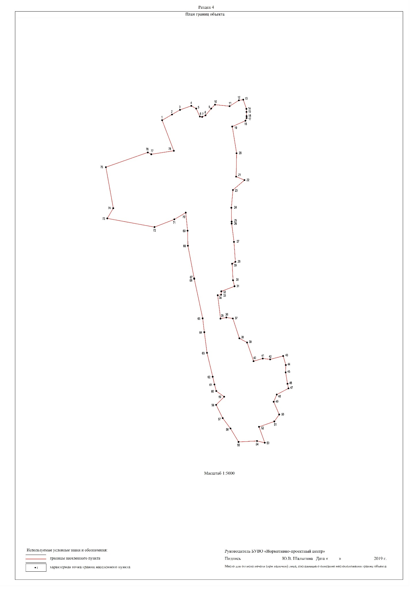

Приложение N 2
к постановлению главы Колбинского сельского поселения от 06.02.2020 г. №1

ОПОВЕЩЕНИЕ
О НАЧАЛЕ ПУБЛИЧНЫХ СЛУШАНИЙ

На публичные слушания, назначенные на 06 марта 2020 года, представляется проект изменений генерального плана Колбинского сельского поселения Репьевского муниципального района Воронежской области.
Экспозиция демонстрационных материалов по проекту изменений генерального плана Колбинского сельского поселения Репьевского муниципального района Воронежской области открыта с 06 февраля 2020 года по 05 марта 2020 года в здании администрации Колбинского сельского поселения по адресу: с. Колбино, ул. Советская, д.18.
Время работы экспозиции: с 08.00 до 16.00.
Собрание участников публичных слушаний состоится 06 марта 2020 года в 10.00 в здании администрации Колбинского сельского поселения по адресу: с. Колбино, ул. Советская, д. 18.
Регистрация граждан, желающих выступить на публичных слушаниях, производится до 05 марта 2020 года включительно по месту нахождения рабочего органа по организации публичных слушаний.
В период с момента опубликования настоящего извещение и до 05 марта 2020 года участники публичных слушаний имеют право вносить предложения и замечания, касающиеся проекта изменений в генеральный план Колбинского сельского поселения Репьевского муниципального района Воронежской области:
1. В письменной или устной форме в ходе проведения собрания или собраний участников публичных слушаний.
2. В письменной форме в адрес рабочего органа по организации публичных слушаний.
3. Посредством записи в книге учета посетителей экспозиции демонстрационных материалов по проекту изменений в генеральный план Колбинского сельского поселения Репьевского муниципального района Воронежской области
Рабочий орган по организации и проведению публичных слушаний по проекту изменений генеральный план Колбинского сельского поселения Репьевского муниципального района Воронежской области расположен по адресу: с. Колбино, ул. Советская, д.18 (здание администрации сельского поселения), тел.: 8 (47374) 31-1-22. Приемные часы в рабочие дни: с 8.00 до 16.00.
Материалы по проекту подлежат обнародованию и размещению на официальном сайте администрации Колбинского сельского поселения в сети Интернет (www. http:// adm-kolbin.ru).

